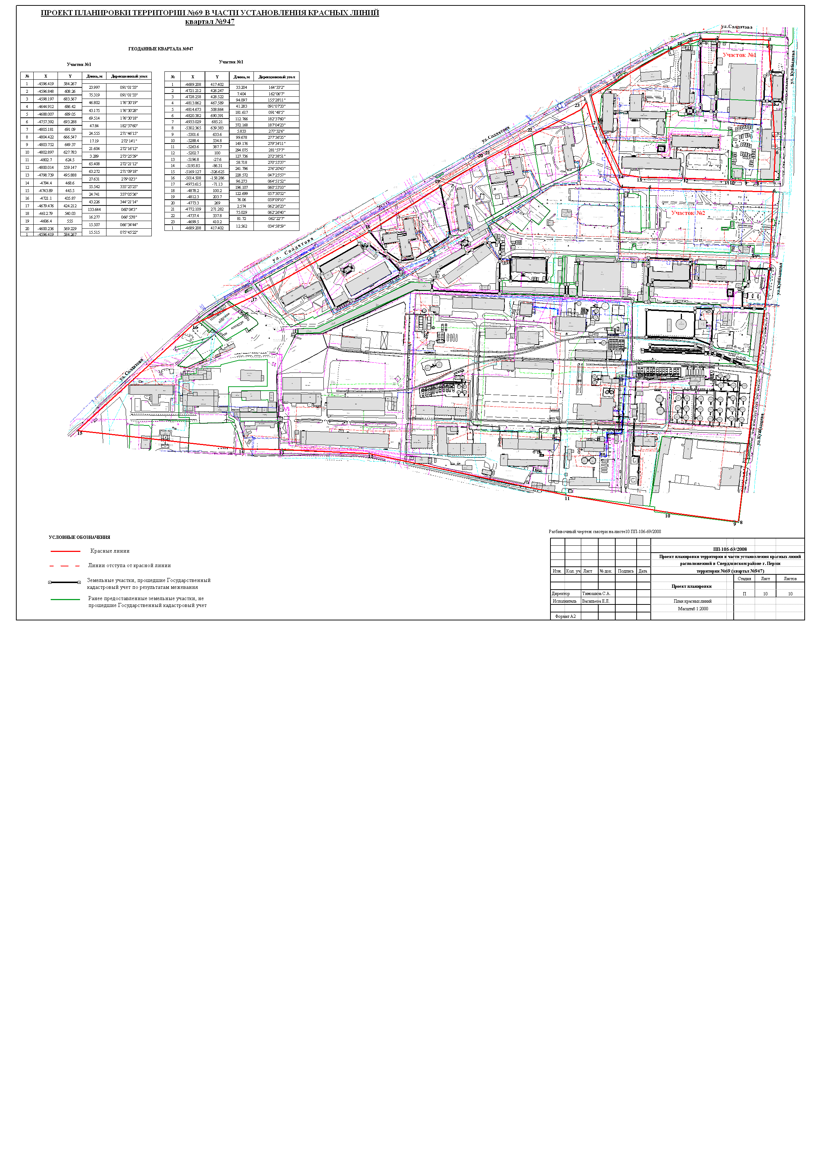
УТВЕРЖДЕНО
постановлением
администрации города
от 19.05.2010 № 272
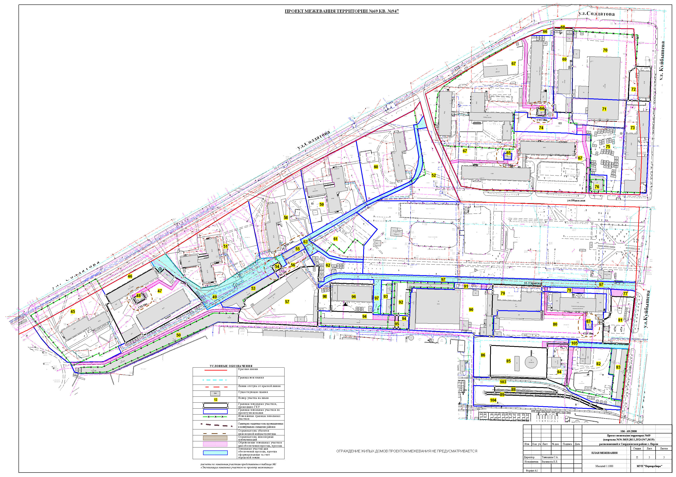
УТВЕРЖДЕНО
постановлением
администрации города
от 19.05.2010 № 272
УТВЕРЖДЕНО
постановлением
администрации города
от 28.04.2010 № 216
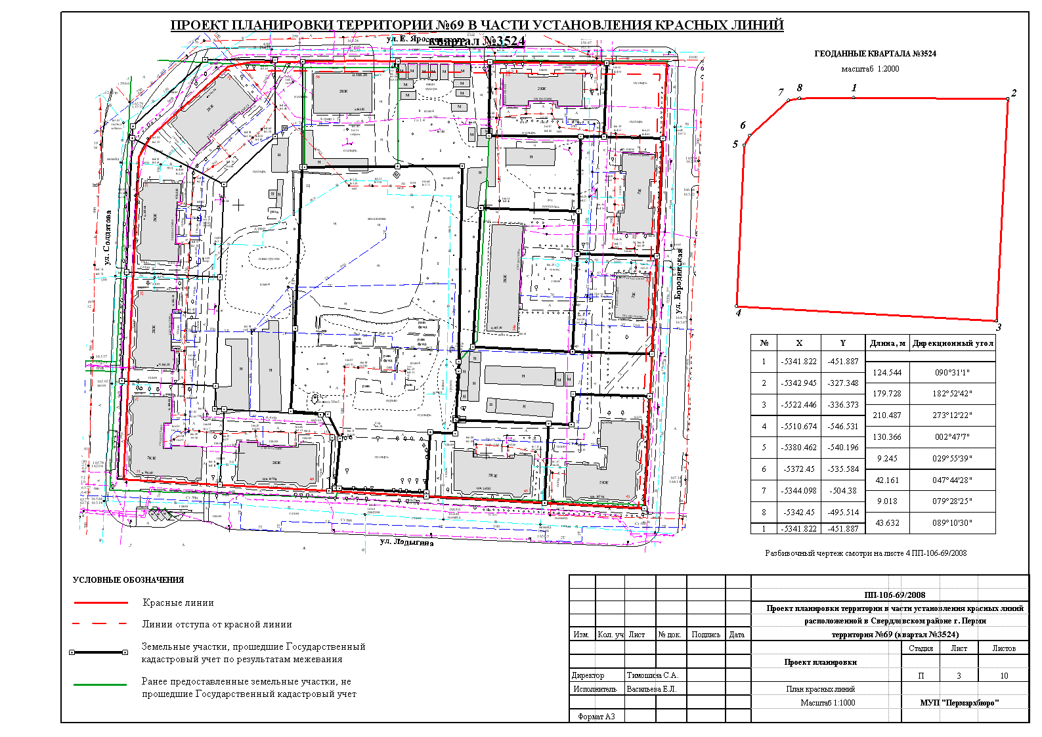
УТВЕРЖДЕНО
постановлением
администрации города
от 19.05.2010 № 272
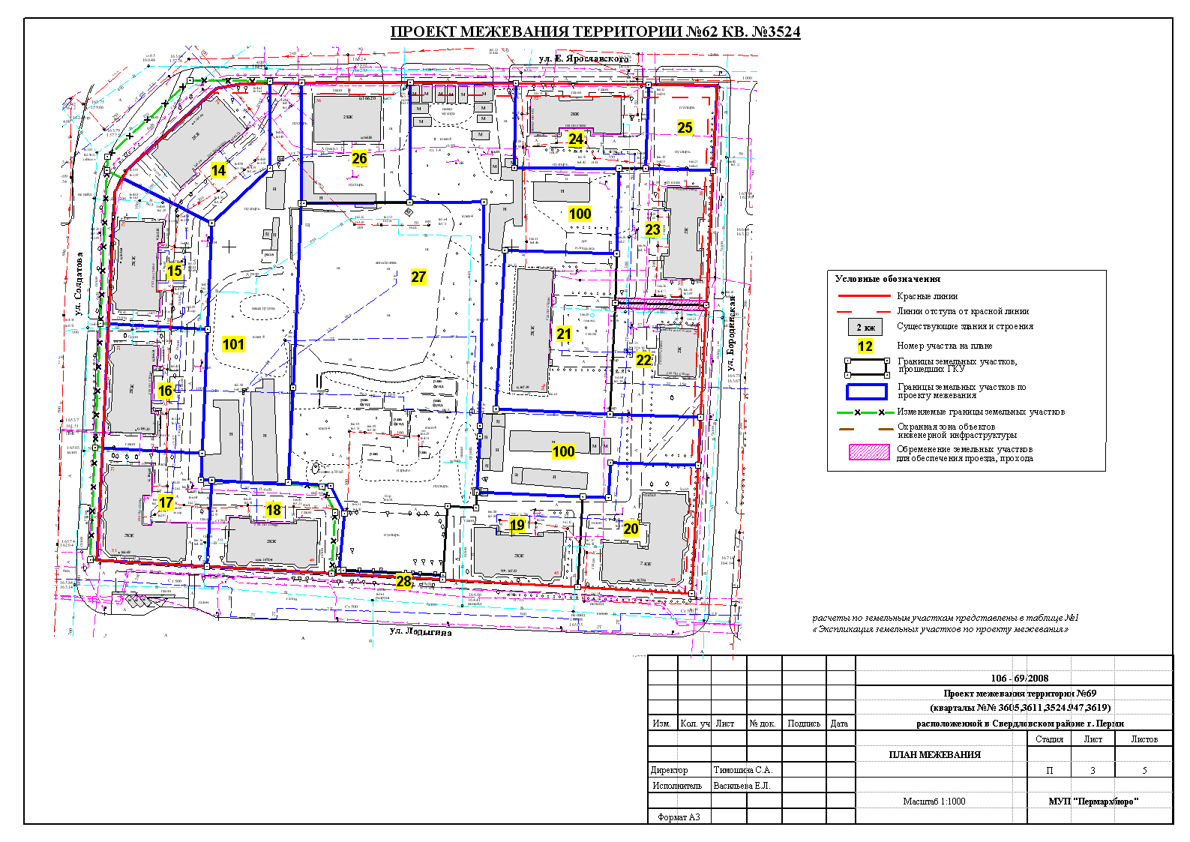
УТВЕРЖДЕНО
постановлением
администрации города
от 19.05.2010 № 272
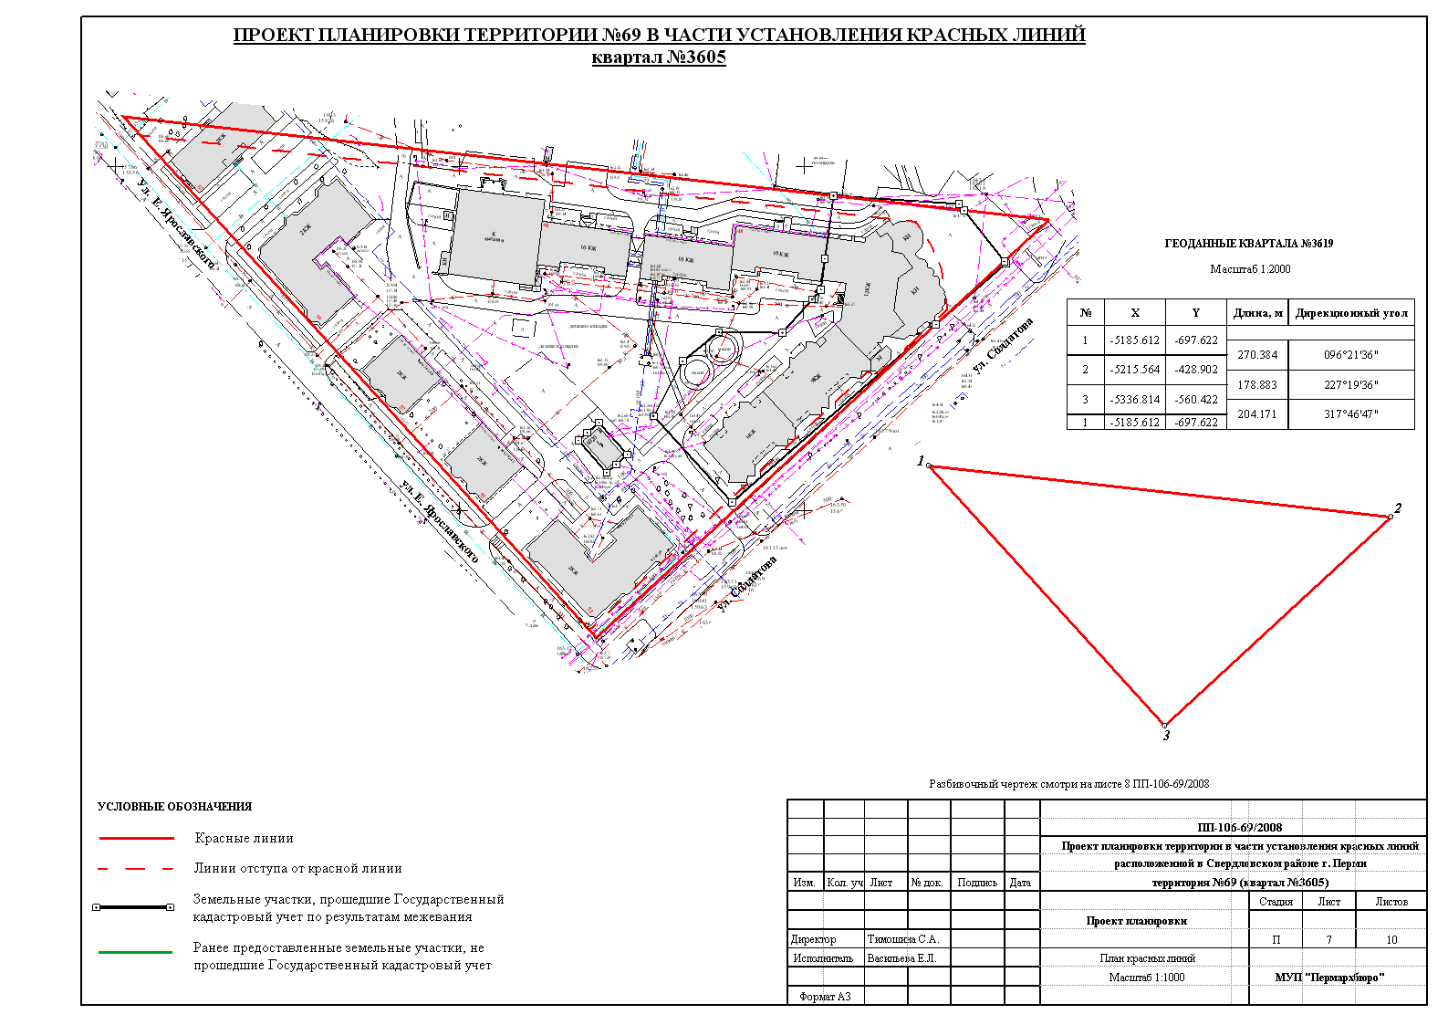
УТВЕРЖДЕНО
постановлением
администрации города
от 19.05.2010 № 272
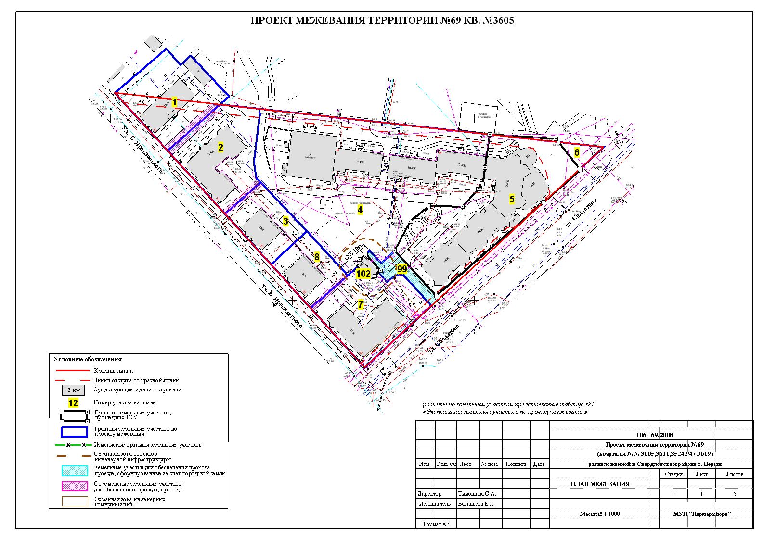
УТВЕРЖДЕНО
постановлением
администрации города
от 19.05.2010 № 272
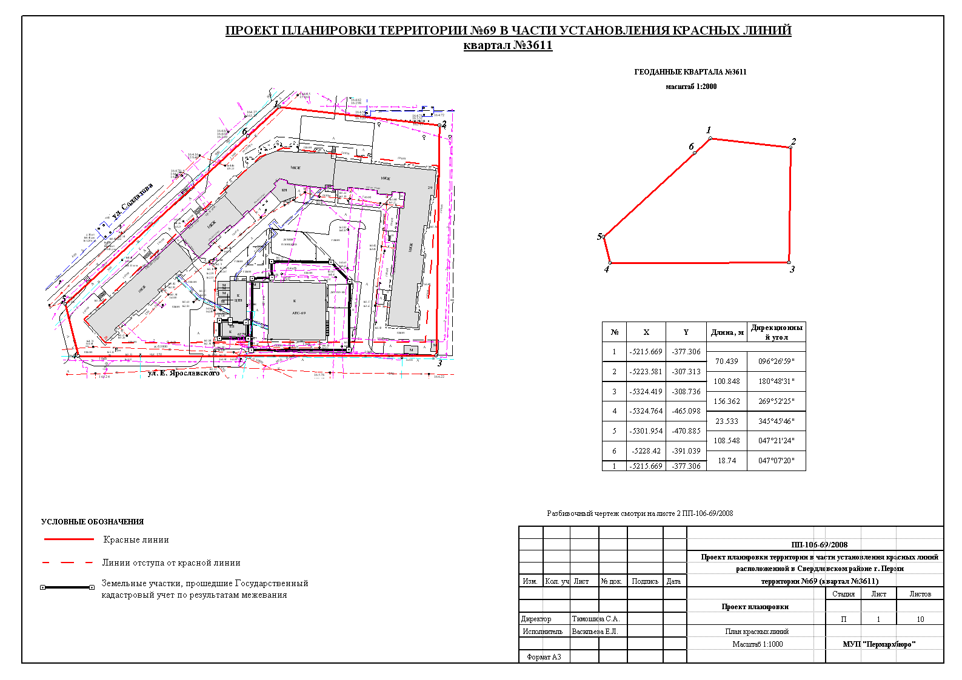
УТВЕРЖДЕНО
постановлением
администрации города
от 19.05.2010 № 272
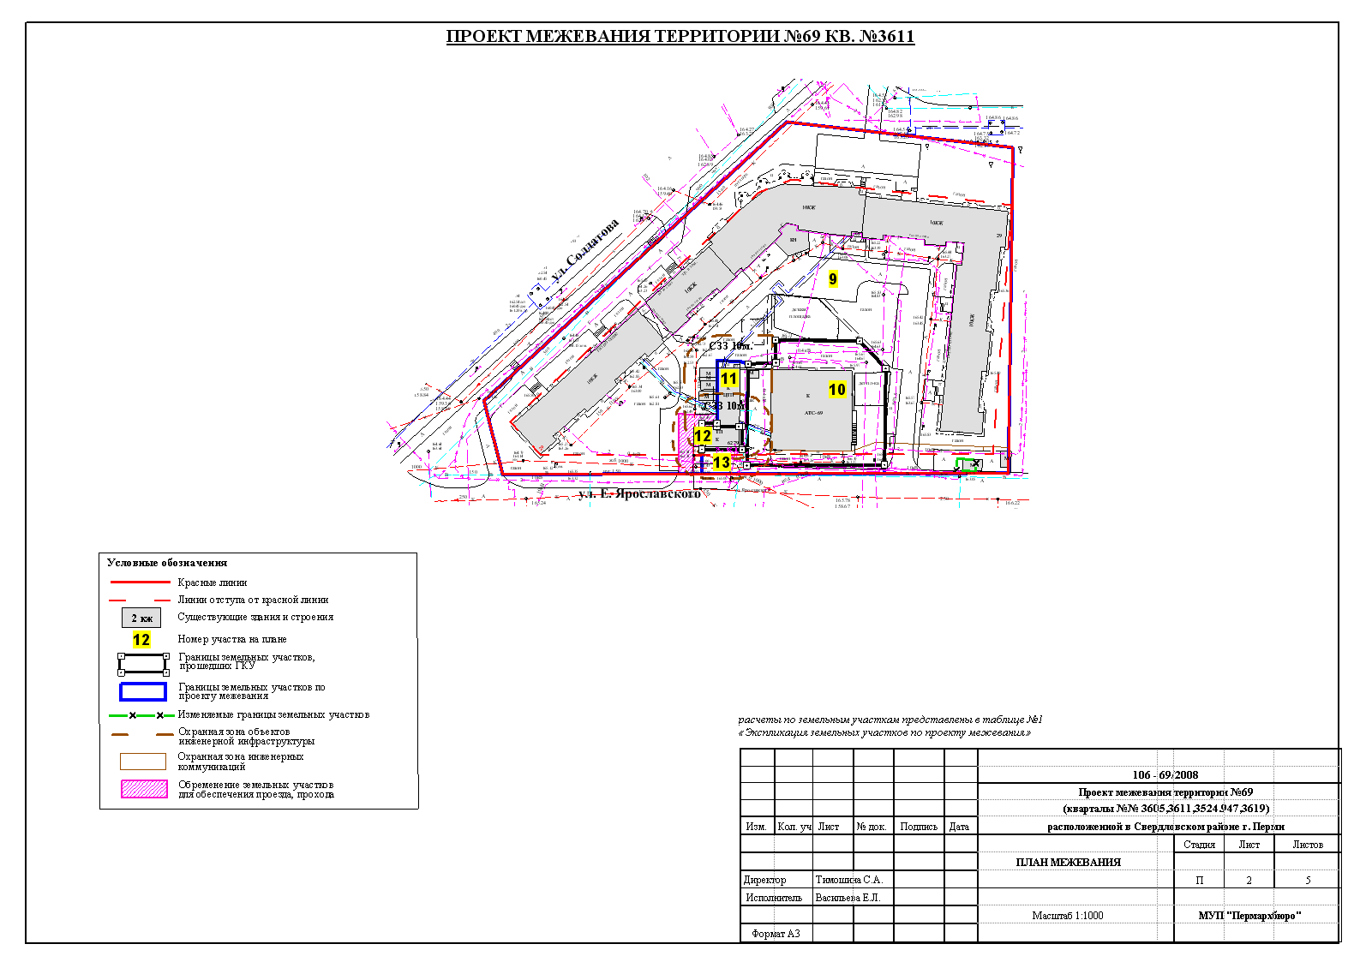
УТВЕРЖДЕНО
постановлением
администрации города
от 19.05.2010 № 272
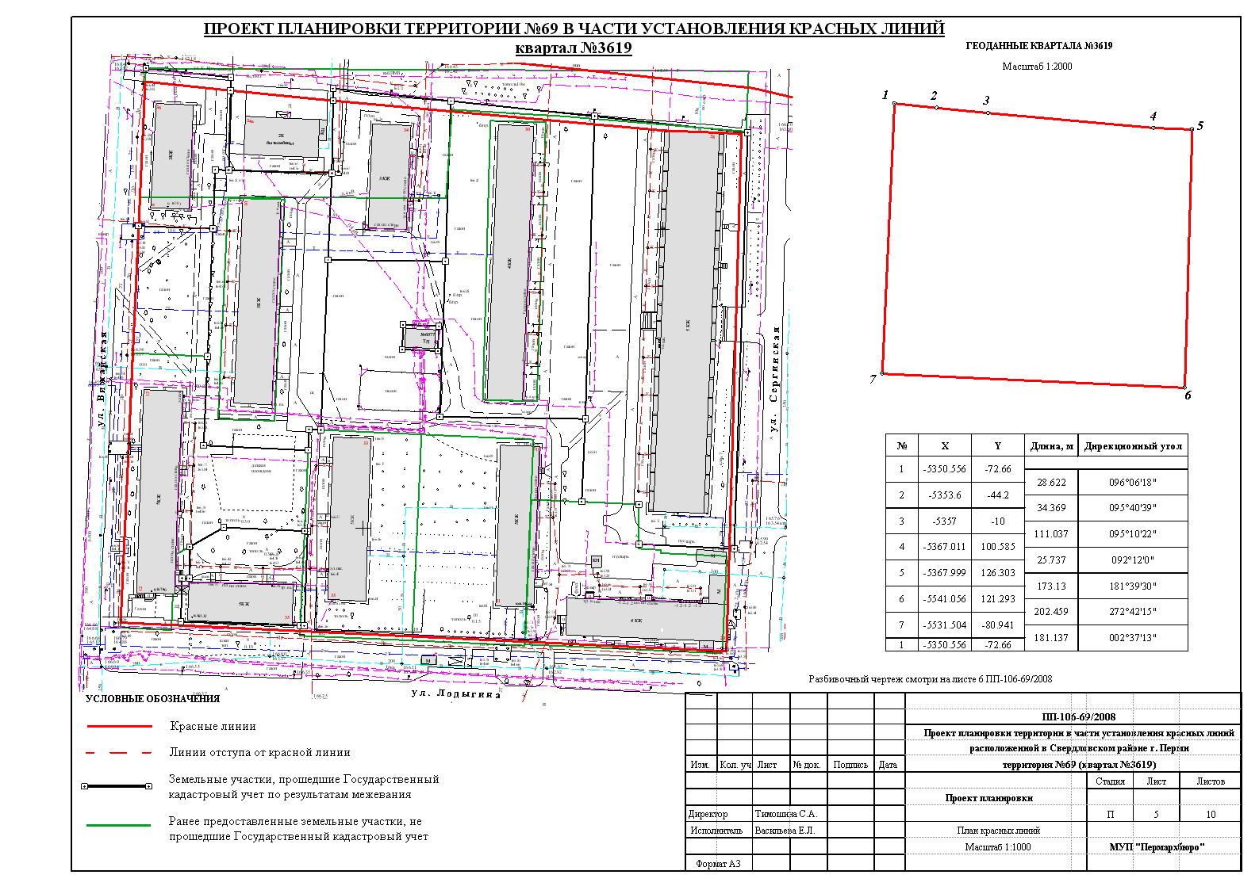
УТВЕРЖДЕНО
постановлением
администрации города
от 19.05.2010 № 272
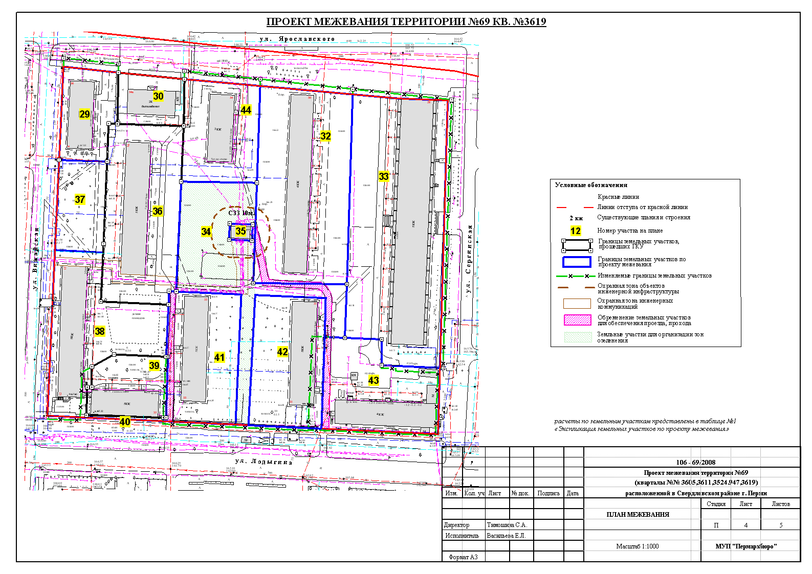
УТВЕРЖДЕНО
постановлением
администрации города
от 19.05.2010 № 272

Экспликация земельных участков по проекту межевания территории №69 кв. №3605
№ | Кадастровый номер земельного участка |  |  |  | Адрес земельного участка |  |  | Землепользователь |  |  | Правовое положение |  |  | Правоустанавливающие документы |  |  | Разрешенное использование |  |  | Площадь по документам,  м2 |  |  |  |  |  | Площадь по плану отвода,  м2 | Площадь по проекту  м2 |  |  |  |  | Нормативный показатель площади участка на единицу |  | Нормативная площадь участка,  м2 |  | Соотношение (проектн./  нор-матив) |  | Уменьшение/ увеличение площади,  м2 |  |  | Площадь зон с особыми условиями использования территории и обременений,  м2
1 | - |  |  |  | Е. Ярослаского,67 |  |  | собственники жилых помещений в многоквартирном доме |  |  | - |  |  | - |  |  | под жилой дом |  |  | - |  |  |  |  |  | - | 1827,31 |  |  |  |  | Жилой дом: Коэффициент удельной зем. доли х Sобщ. жилая |  | Жилой дом: 2,84*493,0=1400,12 |  | 1,31:1 |  | за счет городской земли |  |  | 123,56
2 | - |  |  |  | Е. Ярослаского,59 |  |  | собственники жилых помещений в многоквартирном доме |  |  | - |  |  | - |  |  | под жилой дом |  |  | - |  |  |  |  |  | - | 1882,70 |  |  |  |  | Жилой дом: Коэффициент удельной зем. доли х Sобщ. жилая |  | Жилой дом: 2,72*896,1=2437,39 |  | 0,77:1 |  | за счет городской земли |  |  | 192,77
3 | - |  |  |  | Е. Ярослаского,57 |  |  | собственники жилых помещений в многоквартирном доме |  |  | - |  |  | - |  |  | под жилой дом |  |  | - |  |  |  |  |  | - | 990,58 |  |  |  |  | Жилой дом: Коэффициент удельной зем. доли х Sобщ. жилая |  | Жилой дом: 2,84*378,9=1076,08 |  | 0,92:1 |  | за счет городской земли |  |  | 46,36
4 | - |  |  |  | Яблочкова, 48 |  |  | ТСЖ "Яблочкова 48" |  |  | - |  |  | - |  |  | под жилой дом |  |  | - |  |  |  |  |  | - | 7315,88 |  |  |  |  | Жилой дом: Коэффициент удельной зем. доли х Sобщ. жилая Торговые помещения 0,08га на 100м2 торговой площади Офисные помещения: 18.5 м2 на 1 сотрудника |  | Жилой дом: 0,77*6326,6=4871,48 Торговые помещения: 36,1*8*0,5+631,68*0,7*6=2797,46 Офисные помещения: 0,5*18,5*35=323,75 Итого: 7992,69 |  | 0,92:1 |  | за счет городской земли |  |  | нет
5 | 59:01:4413601:10 соответствует материалам межевания |  |  |  | Яблочкова, 48/2 |  |  | собственники жилых помещений в многоквартирном доме |  |  | Общая долевая собственность |  |  | - |  |  | под жилой дом |  |  | - |  |  |  |  |  | 3755,11 | 3755,11 |  |  |  |  | Жилой дом: Коэффициент удельной зем. доли х Sобщ. Жилая Торговые помещения 0,08га на 100м2 торговой площади Офисные помещения: 18.5 м2 на 1 сотрудника |  | Жилой дом: 0,84*6832,0=5738,88 Торговые помещения: 366,8*6*0,5=1100,40 Складские помещения: 0,5*262,7=131,35 Итого: 6970,63 |  | 0,54:1 |  | без изменений |  |  | нет
5 |  |  |  |  | Яблочкова, 48/2 |  |  | Немтырева Людмила Александровна |  |  | аренда долгосрочная |  |  | Распоряжение Главы города № 617-р от 01.03.2000 |  |  | под магазин |  |  | 7,55 |  |  |  |  |  |  |  |  |  |  |  |  |  |  |  |  |  |  |  |  | нет
6 | - |  |  |  | ул. Яблочкова |  |  | городская земля |  |  | - |  |  | - |  |  | свободный участок от застройки участок |  |  | - |  |  |  |  |  | - | 167,08 |  |  |  |  | по заданию на проектирование |  | - |  | - |  | за счет городской земли |  |  | нет
7 | - |  |  |  | Е. Ярославского, 53 |  |  | собственники жилых помещений в многоквартирном доме |  |  | - |  |  | - |  |  | под жилой дом |  |  | - |  |  |  |  |  | - | 1951,14 |  |  |  |  | Жилой дом: Коэффициент удельной зем. доли х Sобщ. жилая |  | Жилой дом: 2,84*908,1=2579,00 |  | 0,76:1 |  | за счет городской земли |  |  | 53,69
8 | - |  |  |  | Е. Ярославского, 55 |  |  | собственники жилых помещений в многоквартирном доме |  |  | - |  |  | - |  |  | под жилой дом |  |  | - |  |  |  |  |  | - | 886,95 |  |  |  |  | Жилой дом: Коэффициент удельной зем. доли х Sобщ. жилая |  | Жилой дом: 2,84*392,9=1115,84 |  | 0,79:1 |  | за счет городской земли |  |  | 44,82
99 | - |  |  |  | солдатова |  |  | городские земли |  |  | - |  |  | - |  |  | для обеспечения проезда за счет городских территорий |  |  | - |  |  |  |  |  | - | 318,46 |  |  |  |  | по заданию на проектирование |  | - |  | - |  | за счет городской земли |  |  | 123,33
102 | 59:01:4413601:22 (соответствует материалам межевания |  |  |  | Яблочкова, 48/2 |  |  | Объект инженерной инфраструкутры |  |  | - |  |  | - |  |  | под ТП |  |  | 99 |  |  |  |  |  | 98,72 | 98,72 |  |  |  |  | по заданию на проектирование |  | 98,72 |  | 1:1 |  | без изменений |  |  | нет
Экспликация земельных участков по проекту межевания территории №69 кв.3611
№ |  | Кадастровый номер земельного участка |  |  | Адрес земельного участка |  |  | Землепользователь |  |  | Правовое положение |  |  | Правоустанавливающие документы |  |  | Разрешенное использование |  |  | Площадь по документам,  м2 |  |  | Площадь по плану отвода,  м2 |  |  |  |  | Площадь по проекту  м2 |  |  |  | Нормативный показатель площади участка на единицу |  | Нормативная площадь участка,  м2 |  | Соотношение (проектн./  нор-матив) |  | Уменьшение/ увеличение площади,  м2 |  | Площадь зон с особыми условиями использования территории и обременений,  м2
9 |  | - |  |  | Солдатова, 29 |  |  | собственники жилых и нежилых помещений в многоквартирном доме |  |  | - |  |  | - |  |  | под жилой дом |  |  | - |  |  | - |  |  |  |  | 9751,00 |  |  |  | Жилой дом: Коэффициент удельной зем. доли х Sобщ. жилая Офисные помещения: 18.5 м2 на 1 сотрудника |  | Жилой дом: 0,83*6914,7=5739,2 0,81*3958,3=3206,22 0,83*8720,7=7237,85 Офисные помещения: 0,5*60*18,5=555 Итого:16738,27 |  | 0,58 |  | за счет городской земли |  | нет
10 |  | 59:01:4413611:1 соответствует материалам межевания |  |  | Солдатова, 29а |  |  | ОАО «Уралсвязьинформ» |  |  | Собственность |  |  | Свидетельство №59-1-136/2003-490 |  |  | Под автоматическую телефонную станцию |  |  | 1547 |  |  | 1546,54 |  |  |  |  | 1546,54 |  |  |  | по заданию на проектирование |  | 1546,54 |  | 1:1 |  | без изменений |  | нет
11 |  |  |  |  | Солдатова |  |  | Объект инженерной инфраструкутры |  |  | - |  |  | - |  |  | под ЦТП |  |  | - |  |  | - |  |  |  |  | 201,64 |  |  |  | по заданию на проектирование |  | 201,64 |  | 1:1 |  | за счет городской земли |  | нет
12 |  | 59:01:4413611:3 соответствует материалам межевания |  |  | Солдатова, 29 |  |  | Объект инженерной инфраструкутры |  |  | - |  |  | - |  |  | под ТП |  |  | 93 |  |  | 93,50 |  |  |  |  | 93,50 |  |  |  | по заданию на проектирование |  | 93,50 |  | 1:1 |  | без изменений |  | 4,73
13 |  | - |  |  | Е. Ярославского |  |  | городская земля |  |  | - |  |  | - |  |  | дополнительный участок к п.10 |  |  | - |  |  | - |  |  |  |  | 218,78 |  |  |  | - |  | - |  | - |  | за счет городской земли |  | нет
31 |  | - |  |  | Емельяна Ярославского |  |  | городская земля |  |  | - |  |  | - |  |  | свободный участок от застройки участок |  |  | - |  |  | - |  |  |  |  | 1218,85 |  |  |  | по заданию на проектирование |  | - |  | - |  | за счет городской земли |  | нет
Экспликация земельных участков по проекту межевания территории №69 кв.3524
№ |  | Кадастровый номер земельного участка |  |  | Адрес земельного участка |  |  | Землепользователь |  |  | Правовое положение |  |  | Правоустанавливающие документы |  |  | Разрешенное использование |  |  | Площадь по документам,  м2 |  |  | Площадь по плану отвода,  м2 |  |  |  |  | Площадь по проекту  м2 |  |  | Нормативный показатель площади участка на единицу |  |  | Нормативная площадь участка,  м2 |  | Соотношение (проектн./  нор-матив) |  | Уменьшение/ увеличение площади,  м2 |  | Площадь зон с особыми условиями использования территории и обременений,  м2
14 |  | 59:01:4413624:16 соответствует материалам межевания |  |  | Солдатова, 27 |  |  | собственники жилых и нежилых помещений в многоквартирном доме |  |  | Общая долевая собственность |  |  | Разграничение Описание земельного участка от 06.09.2004г №03-84 |  |  | под жилой дом |  |  | 1959,15 |  |  | 1959,16 |  |  |  |  | 1557,08 |  |  | Жилой дом: Коэффициент удельной зем. доли х Sобщ. жилая |  |  | Жилой дом: 2,84*619,6=1759,66 |  | 0,88:1 |  | уменьшение на 402,08 кв.м. за счет привязки к красным линиям |  | нет
15 |  | 59:01:4413624:15 соответствует материалам межевания |  |  | Солдатова, 25 |  |  | собственники жилых и нежилых помещений в многоквартирном доме |  |  | Общая долевая собственность |  |  | Разграничение Описание земельного участка от 06.09.2004г №03-83 |  |  | под жилой дом |  |  | 1731,3 |  |  | 1731,30 |  |  |  |  | 1564,83 |  |  | Жилой дом: Коэффициент удельной зем. доли х Sобщ. жилая |  |  | Жилой дом: 2,84*618,5=1756,54 |  | 0,89:1 |  | уменьшение на 166,46 кв.м. за счет привязки к красным линиям |  | нет
16 |  | 59:01:4413624:14 соответствует материалам межевания |  |  | Солдатова, 23 |  |  | собственники жилых и нежилых помещений в многоквартирном доме |  |  | Общая долевая собственность |  |  | Разграничение Описание земельного участка от 06.09.2004г №03-82 |  |  | под жилой дом |  |  | 1660,41 |  |  | 1660,45 |  |  |  |  | 1542,43 |  |  | Жилой дом: Коэффициент удельной зем. доли х Sобщ. жилая |  |  | Жилой дом: 2,84*624,1=1772,44 |  | 0,87:1 |  | уменьшение на 118,01 кв.м. за счет привязки к красным линиям |  | нет
17 |  | 59:01:4413624:13 соответствует материалам межевания |  |  | Лодыгина,51 |  |  | собственники жилых и нежилых помещений в многоквартирном доме |  |  | Общая долевая собственность |  |  | Разграничение Описание земельного участка от 06.09.2004г №03-81 |  |  | под жилой дом |  |  | 1611,60 |  |  | 1611,60 |  |  |  |  | 1514,87 |  |  | Жилой дом: Коэффициент удельной зем. доли х Sобщ. жилая |  |  | Жилой дом: 2,84*662,4=1881,22 |  | 0,80:1 |  | уменьшение на 96,73 кв.м. за счет привязки к красным линиям |  | нет
18 |  | - |  |  | Лодыгина, 49 |  |  | собственники жилых и нежилых помещений в многоквартирном доме |  |  | Общая долевая собственность |  |  | Разграничение Описание земельного участка от 06.09.2004г №03-80 |  |  | под жилой дом |  |  | 1323,59 |  |  | 1323,58 |  |  |  |  | 1421,77 |  |  | Жилой дом: Коэффициент удельной зем. доли х Sобщ. жилая |  |  | Жилой дом: 2,84*621,2=1764,21 |  | 0,81:1 |  | увеличение на 98,19 кв.м. за счет привязки к границам смежного участка |  | нет
19 |  | 59:01:4413624:11 соответствует материалам межевания |  |  | Лодыгина, 45 |  |  | собственники жилых и нежилых помещений в многоквартирном доме |  |  | Общая долевая собственность |  |  | Разграничение Описание земельного участка от 07.09.2004г №03-79 |  |  | под жилой дом |  |  | 1452,97 |  |  | 1452,99 |  |  |  |  | 1452,99 |  |  | Жилой дом: Коэффициент удельной зем. доли х Sобщ. жилая |  |  | Жилой дом: 2,84*607,6=1725,58 |  | 0,84:1 |  | без изменений |  | нет
20 |  | 59:01:4413624:7 соответствует материалам межевания |  |  | Бородинская, 30 |  |  | собственники жилых и нежилых помещений в многоквартирном доме |  |  | Общая долевая собственность |  |  | Разграничение Описание земельного участка от 07.09.2004г №03-75 |  |  | под жилой дом |  |  | 1691,11 |  |  | 1691,08 |  |  |  |  | 1691,08 |  |  | Жилой дом: Коэффициент удельной зем. доли х Sобщ. жилая |  |  | Жилой дом: 2,84*882,7=2506,87 |  | 0,67:1 |  | без изменений |  | нет
21 |  | 59:01:4413624:9 соответствует материалам межевания |  |  | Бородинская, 34а |  |  | собственники жилых и нежилых помещений в многоквартирном доме |  |  | Общая долевая собственность |  |  | Разграничение Описание земельного участка от 07.09.2004г №03-77 |  |  | под жилой дом |  |  | 2259,23 |  |  | 2259,23 |  |  |  |  | 2259,23 |  |  | Жилой дом: Коэффициент удельной зем. доли х Sобщ. жилая |  |  | Жилой дом: 2,0*876,3=1752,6 |  | 1,29:1 |  | без изменений |  | нет
22 |  | 59:01:4413624:8 соответствует материалам межевания |  |  | Бородинская, 34 |  |  | собственники жилых и нежилых помещений в многоквартирном доме |  |  | Общая долевая собственность |  |  | Разграничение Описание земельного участка от 07.09.2004г №03-76 |  |  | под жилой дом |  |  | 1268,27 |  |  | 1268,28 |  |  |  |  | 1268,28 |  |  | Жилой дом: Коэффициент удельной зем. доли х Sобщ. жилая |  |  | Жилой дом: 2,84*344,4=978,10 |  | 1,30:1 |  | без изменений |  | 60,66
23 |  | 59:01:4413624:10 соответствует материалам межевания |  |  | Бородинская, 36 |  |  | собственники жилых и нежилых помещений в многоквартирном доме |  |  | Общая долевая собственность |  |  | Разграничение Описание земельного участка от 07.09.2004г №03-78 |  |  | под жилой дом |  |  | 1553,26 |  |  | 1553,30 |  |  |  |  | 1553,30 |  |  | Жилой дом: Коэффициент удельной зем. доли х Sобщ. жилая |  |  | Жилой дом: 2,84*573,1=1627,60 |  | 0,95:1 |  | без изменений |  | 53,05
24 |  | 59:01:4413624:17 соответствует материалам межевания |  |  | Емельяна Ярославского, 52 |  |  | собственники жилых и нежилых помещений в многоквартирном доме |  |  | Общая долевая собственность |  |  | Разграничение Описание земельного участка от 06.09.2004г №03-85 |  |  | под жилой дом |  |  | 1390,39 |  |  | 1390,40 |  |  |  |  | 1390,40 |  |  | Жилой дом: Коэффициент удельной зем. доли х Sобщ. жилая |  |  | Жилой дом: 2,84*532,1=1511,16 |  | 0,92:1 |  | без изменений |  | нет
25 |  | - |  |  | Емельяна Ярославского |  |  | городская земля |  |  | - |  |  | - |  |  | свободный участок от застройки участок |  |  | - |  |  | - |  |  |  |  | 717,41 |  |  | по заданию на проектирование |  |  | - |  | - |  | за счет городской земли |  | нет
26 |  | 59:01:4413624:2 (соответствует материалам межевания |  |  | Емельяна Ярославского, 56 |  |  | собственники жилых и нежилых помещений в многоквартирном доме |  |  | Общая долевая собственность |  |  | Разграничение Описание земельного участка от 07.09.2004г №03-86 |  |  | под жилой дом |  |  | 1644,97 |  |  | 1644,98 |  |  |  |  | 1639,13 |  |  | Жилой дом: Коэффициент удельной зем. доли х Sобщ. жилая |  |  | Жилой дом: 2,84*536,8=1524,51 |  | 1,08:1 |  | уменьшение на 5,85 кв.м. за счет привязки к красным линиям |  | нет
27 |  | 59:01:4413624:3 (соответствует материалам межевания |  |  | Емельяна Ярославского, 54а,Лодыгина, 47 |  |  | МУЗ "Детская поликлиника N 4" |  |  | бессрочное пользование |  |  | Постановление Главы города № 2367 от 19.08.1998 |  |  | под центр реабилитационный |  |  | 7791,60 |  |  | 7791,60 |  |  |  |  | 7791,62 |  |  | по заданию на проектирование |  |  | 7791,62 |  | 1:1 |  | без изменений |  | нет
28 |  | - |  |  | ул. Лодыгина |  |  | городская земля |  |  | - |  |  | - |  |  | дополнительный участок к п.27 |  |  | - |  |  | - |  |  |  |  | 51,11 |  |  | - |  |  | - |  | - |  | за счет городской земли |  | нет
100 |  | - |  |  | - |  |  | городские земли |  |  | - |  |  | - |  |  | свободный участок от застройки участок |  |  | - |  |  | - |  |  |  |  | 5112,04 |  |  | по заданию на проектирование |  |  | - |  | - |  | за счет городской земли |  | нет
101 |  | - |  |  | - |  |  | городские земли |  |  | - |  |  | - |  |  | свободный участок от застройки участок |  |  | - |  |  | - |  |  |  |  | 3588,34 |  |  | по заданию на проектирование |  |  | - |  | - |  | за счет городской земли |  | нет
Экспликация земельных участков по проекту межевания территории №69 кв.3619
№ |  |  | Кадастровый номер земельного участка |  |  | Адрес земельного участка |  |  | Землепользователь |  |  | Правовое положение |  |  | Правоустанавливающие документы |  |  | Разрешенное использование |  |  | Площадь по документам,  м2 |  |  | Площадь по плану отвода,  м2 |  |  |  |  | Площадь по проекту  м2 |  |  | Нормативный показатель площади участка на единицу |  |  | Нормативная площадь участка,  м2 |  | Соотношение (проектн./  нор-матив) |  | Уменьшение/ увеличение площади,  м2 | Площадь зон с особыми условиями использования территории и обременений, м2
29 |  |  | 59:01:4413619:13 (соответствует материалам межевания |  |  | Вижайская, 8 |  |  | собственники жилых и нежилых помещений в многоквартирном доме |  |  | Общая долевая собственность |  |  | Разграничение Описание земельного участка от 19.07.2004г №1 |  |  | под жилой дом |  |  | 1412,13 |  |  | 1412,14 |  |  |  |  | 1286,03 |  |  | Жилой дом: Коэффициент удельной зем. доли х Sобщ. жилая |  |  | Жилой дом: 1,97*975,9=1922,52 |  | 0,67:1 |  | уменьшение на126,11 кв.м. за счет привязки к красным линиям | нет
30 |  |  | 59:01:4413619:2 (соответствует материалам межевания |  |  | Емельяна Ярославского, 34а |  |  | ООО ' АШВ ' |  |  | Собственность |  |  | Постановление администрации города № 2714 от 07.09.2004 |  |  | под здание ломбарда |  |  | 872,30 |  |  | 872,32 |  |  |  |  | 872,32 |  |  | по заданию на проектирование |  |  | 872,320 |  | 1:1 |  | без изменений | нет
32 |  |  | 59:01:4413619:3 (соответствует материалам межевания |  |  | ул. Емельяна Ярославского,30 |  |  | собственники жилых и нежилых помещений в многоквартирном доме |  |  | Общая долевая собственность |  |  | Разграничение Описание земельного участка от 19.07.2004г №4 |  |  | под жилой дом |  |  | 4993,81 |  |  | 4993,79 |  |  |  |  | 4845,64 |  |  | Жилой дом: Коэффициент удельной зем. доли х Sобщ. жилая |  |  | Жилой дом: 1,36*4406,2=5992,43 |  | 0,81:1 |  | уменьшение на148,15 кв.м. за счет привязки к красным линиям | 124.69
33 |  |  | 59:01:4413619:15 (соответствует материалам межевания |  |  | ул. Сергинская, 7 |  |  | собственники жилых и нежилых помещений в многоквартирном доме |  |  | Общая долевая собственность |  |  | Разграничение Описание земельного участка от 30.06.2004г №5 |  |  | под жилой дом |  |  | 6954,47 |  |  | 6951,45 |  |  |  |  | 6598,92 |  |  | Жилой дом: Коэффициент удельной зем. доли х Sобщ. Жилая Общепит: 20 кв.м. на 1 место |  |  | Жилой дом: 1,36*3744,3=5092,25 Общепит: 20*50=1000 Итого:6092,25 |  | 1,08:1 |  | уменьшение на 352,53 кв.м. | нет
34 |  |  | - |  |  | ул. Емельяна Ярославского |  |  | городская земля |  |  | - |  |  | - |  |  | свободный участок от застройки участок |  |  | - |  |  | - |  |  |  |  | 3191.43 |  |  | по заданию на проектирование |  |  | - |  | - |  | за счет городской земли | 151.98
35 |  |  | 59:01:4413619:16 (соответствует материалам межевания |  |  | ул. Емельяна Ярославского,30 |  |  | Объект инженерной инфраструкутры |  |  | - |  |  | проект границ б/н от 18.11.2004г. |  |  | под ТП |  |  | 99,00 |  |  | 98,87 |  |  |  |  | 98,87 |  |  | по заданию на проектирование |  |  | 98,87 |  | 1:1 |  | без изменений | нет
36 |  |  | 59:01:4413619:4 (соответствует материалам межевания |  |  | ул.Вижайская, 10 |  |  | собственники жилых и нежилых помещений в многоквартирном доме |  |  | Общая долевая собственность |  |  | Разграничение Описание земельного участка от 19.07.2004г №2 |  |  | под жилой дом |  |  | 3570,90 |  |  | 3570,92 |  |  |  |  | 3570,92 |  |  | Жилой дом: Коэффициент удельной зем. доли х Sобщ. жилая |  |  | Жилой дом: 1,36*3157,0=4293,52 |  | 0,83:1 |  | без изменений | нет
37 |  |  | - |  |  | ул. Вижайская |  |  | городская земля |  |  | - |  |  | - |  |  | свободный участок от застройки участок |  |  | - |  |  | - |  |  |  |  | 1168,12 |  |  | по заданию на проектирование |  |  | - |  | - |  | за счет городской земли | нет
38 |  |  | - |  |  | ул. Вижайская, 12 |  |  | ЖСК № 2 |  |  | бессрочное пользование |  |  | Решение ГИК №795 от 25.10.1962 |  |  | под жилой дом |  |  | 3000,00 |  |  | 3048,90 |  |  |  |  | 3000,00 |  |  | Жилой дом: Коэффициент удельной зем. доли х Sобщ. жилая Торговые помещения 0,08га на 100м2 торговой площади |  |  | Жилой дом: 1,52*3161,2=4805,02 Торговые помещщения: 0,5*42,7*8=170,8 Итого:4975,82 |  | 0,60:1 |  | уменьшение на 48,9 кв.м. | нет
39 |  |  | 59:01:4413619:7 (соответствует материалам межевания |  |  | ул. Лодыгина, 35 |  |  | ЖСК № 6 |  |  | Общая долевая собственность |  |  | Постановление администрации города №3467 от 23.11.2004 |  |  | под жилой дом |  |  | 1236,80+7 |  |  | 1236,80 |  |  |  |  | 1236,99 |  |  | Жилой дом: Коэффициент удельной зем. доли х Sобщ. жилая Торговые помещения 0,08га на 100м2 торговой площади |  |  | Жилой дом: 1,52*1585,0=2409,2 Торговые помещщения: 0,5*41,8*8=167,2 Итого:2576,4 |  | 0,48:1 |  | без изменений | нет
40 |  |  |  |  |  | ул. Лодыгина |  |  | городская земля |  |  | - |  |  | - |  |  | дополнительный участок к п.39 |  |  | - |  |  | - |  |  |  |  | 61,33 |  |  | - |  |  | - |  | - |  | за счет городской земли | нет
41 |  |  | 59:01:4413619:9 (соответствует материалам межевания |  |  | Лодыгина, 33 |  |  | ЖСК № 5 |  |  | бессрочное пользование |  |  | Решение ГИК №101 от 11.02.1963 |  |  | под жилой дом |  |  | 3000,00 |  |  | 2586,97 |  |  |  |  | 2495,77 |  |  | Жилой дом: Коэффициент удельной зем. доли х Sобщ. жилая |  |  | Жилой дом: 1,52*2541,1=3862,47 |  | 0,65 |  | уменьшение на 91,2 кв.м. за счет привязки к красным линиям, к границам смежных земельных участков | 211,49
42 |  |  | - |  |  | Лодыгина, 31 |  |  | ЖСК N 3 при Свердловском РИК |  |  | бессрочное пользование |  |  | Решение ГИК № 826 от 15.11.1962 |  |  | под жилой дом |  |  | 2600,00 |  |  | 2588,27 |  |  |  |  | 2519,556 |  |  | Жилой дом: Коэффициент удельной зем. доли х Sобщ. жилая |  |  | Жилой дом: 1,52*2524,5=3837,24 |  | 0,67:1 |  | изменение границ по существующему землепользованию | 240,92
43 |  |  | - |  |  | Лодыгина, 29 |  |  | ПЕРМСКОЕ ОТДЕЛЕНИЕ СВЕРДЛОВСКОЙ Ж/Д |  |  | бессрочное пользование |  |  | Решение ГИК № 18 от 09.01.1959 |  |  | под жилой дом |  |  | 3000,00 |  |  | 2733,41 |  |  |  |  | 2465,707 |  |  | Жилой дом: Коэффициент удельной зем. доли х Sобщ. жилая Торговые помещения 0,06га на 100м2 торговой площади |  |  | Жилой дом: 1,81*1544,5=2795,5 Торговые помещщения: 0,5*557,3*6=1671,9 Итого:4467,4 |  | 0,53:1 |  | уменьшение на 358,44 кв.м. за счет привязки к красным линиям, к границам смежных земельных участков | 171.95
44 |  |  | 59:01:4413619:14 (соответствует материалам межевания |  |  | Емельяна Ярославского, 34 |  |  | собственники жилых и нежилых помещений в многоквартирном доме |  |  | Общая долевая собственность |  |  | Разграничение Описание земельного участка от 30.06.2004г №3 |  |  | под жилой дом |  |  | 2168,70 |  |  | 2168,71 |  |  |  |  | 2018,33 |  |  | Жилой дом: Коэффициент удельной зем. доли х Sобщ. жилая |  |  | Жилой дом: 1,97*974,9=1920,55 |  | 1,05:1 |  | уменьшение на 150,38 кв.м. за счет привязки к красным линиям | нет
Экспликация земельных участков по проекту межевания территории №69 кв. №947
№ |  |  |  | Кадастровый номер земельного участка |  |  | Адрес земельного участка |  |  | Землепользователь |  |  | Правовое положение |  |  | Правоустанавливающие документы |  |  | Разрешенное использование |  |  | Площадь по документам,  м2 |  |  | Площадь по плану отвода,  м2 |  |  |  |  | Площадь по проекту  м2 |  |  | Нормативный показатель площади участка на единицу |  | Нормативная площадь участка,  м2 |  | Соотношение (проектн./  нор-матив) |  | Уменьшение/ увеличение площади,  м2 | Площадь зон с особыми условиями использования территории и обременений,  м2
45 |  |  |  | - |  |  | Солдатова, 35 |  |  | собственники жилых и нежилых помещений в многоквартирном доме |  |  | Общая долевая собственность |  |  | - |  |  | под жилой дом |  |  | - |  |  | - |  |  |  |  | 6459,91 |  |  | Жилой дом: Коэффициент удельной зем. доли х Sобщ. жилая |  | Жилой дом: 0,85*4216,9=3584,38 |  | 1,80:1 |  | за счет городской земли | нет
46 |  |  |  | - |  |  | Солдатова |  |  | городская земля |  |  | - |  |  | - |  |  | свободный участок от застройки участок |  |  | - |  |  | - |  |  |  |  | 1315,72 |  |  | по заданию на проектирование |  |  |  |  |  | за счет городской земли | нет
47 |  |  |  | 59:01:4410947:29 (соответствует материалам межевания |  |  | Солдатова, 37 |  |  | ГОУ «Имущественное казначейство Пермской области» |  |  | - |  |  | Постановление №3690 от 30.12.2003г |  |  | Под административное здание, здание магазина |  |  | 6235,10 |  |  | 6235,18 |  |  |  |  | 6235,18 |  |  | Офисные помещения: 18.5 м2 на 1 сотрудника Торговые помещения 0,05га на 100м2 торговой площади |  | Адмиинитсративное здание 18,5*144=2664 Торговые помещения 5*839,31= 4196,55 Итого: 6860,55 |  | 0,91:1 |  | без изменений | 223,85
48 |  |  |  | - |  |  | Солдатова, 37а |  |  | Объект инженерной инфраструкутры |  |  | - |  |  | - |  |  | под ТП |  |  | - |  |  | - |  |  |  |  | 113,44 |  |  | по заданию на проектирование |  | 113,44 |  | 1:1 |  | без изменений | нет
49 |  |  |  | - |  |  | Солдатова |  |  | городская земля |  |  | - |  |  | - |  |  | под инженерные коммуникации и обеспечение проезда за счет городских территорий |  |  | - |  |  | - |  |  |  |  | 3160,31 |  |  | по заданию на проектирование |  | - |  | - |  | за счет городской земли | нет
50 |  |  |  | - |  |  | Саранская |  |  | ГСК 14 при ЖКО завода им.Свердлова |  |  | бессрочное пользование |  |  | Постановление администрации города №289 от 27.05.1971 |  |  | Под коллективный гараж (кооператив) |  |  | 2100,00 |  |  | 2078,36 |  |  |  |  | 5080,61 |  |  | Гаражи: 30 кв.м на 1 маш-место |  | 2546,29 кв.м. |  | 1:1 |  | увеличение на 467,93 кв.м. за счет фактического землепользования, т.к. границы участка режут строение и городской земли | 652.15
51 |  |  |  | 59:01:4410947:18 (соответствует материалам межевания |  |  | Солдатова, 39 |  |  | ОАО "Пермские моторы" |  |  | аренда долгосрочная |  |  | Постановление Главы города №3416 от 28.12.1998 |  |  | Под здание общежития |  |  | 7033,51 |  |  | 7033,51 |  |  |  |  | 7033,51 |  |  | Жилой дом: Коэффициент удельной зем. доли х Sобщ. Жилая Общепит: 20 кв.м. на 1 место |  | Жилой дом: 0,98*5588,8=5477,02 Общепит: 50*20=1000 Итого: 6477,02 |  | 1,09:1 |  | без изменений | нет
52 |  |  |  | - |  |  | Солдатова |  |  | городская земля |  |  | - |  |  | - |  |  | свободный от застройки участок |  |  | - |  |  | - |  |  |  |  | 2455,24 |  |  | по заданию на проектирование |  | - |  | - |  | за счет городской земли | нет
53 |  |  |  | - |  |  | Солдатова |  |  | ГСК 70 |  |  | бессрочное пользование |  |  | Постановление Главы города № 551 от 29.03.1999 |  |  | Под гаражи-боксы |  |  | 910,4 |  |  | 910,40 |  |  |  |  | 932,66 |  |  | Гаражи: 30 кв.м на 1 маш-место |  | 932,66 |  | 1:1 |  | увеличение на 22,26 кв.м. за счетпривязки к границам участка, прошедшего ГКУ | нет
54 |  |  |  | 59:01:4410947:26 (соответствует материалам межевания |  |  | Солдатова, 41а |  |  | Объект инженерной инфраструкутры |  |  | аренда краткосрочная |  |  | Приказ агентства по управлению имуществом Пермского края № 486 от 23.03.2007 |  |  | под ТП |  |  | 91,19 |  |  | 91,20 |  |  |  |  | 91,20 |  |  | по заданию на проектирование |  | 91,20 |  | 1:1 |  | без изменений | нет
55 |  |  |  | - |  |  | Солдатова |  |  | Объект инженерной инфраструкутры |  |  | - |  |  | - |  |  | под ЦТП |  |  | - |  |  | - |  |  |  |  | 253,65 |  |  | по заданию на проектирование |  | 253,65 |  | 1:1 |  | за счет городской земли | нет
56 |  |  |  | - |  |  | Солдатова |  |  | городская земля |  |  | - |  |  | - |  |  | под мастерские |  |  | - |  |  | - |  |  |  |  | 759,37 |  |  | по заданию на проектирование |  | 759,37 |  | 1:1 |  | за счет городской земли | нет
57 |  |  |  | 59:01:4413616:22 (соответствует материалам межевания |  |  | Саранская, 9 |  |  | ООО "Новая городская инфраструктура Прикамья" |  |  | аренда долгосрочная |  |  | Постановление администрации города № 2227 от 26.09.2005 |  |  | под производственную базу |  |  | 5331,87 |  |  | 5331,87 |  |  |  |  | 5331,87 |  |  | по заданию на проектирование |  | 5331,87 |  | 1:1 |  | без изменений | нет
58 |  |  |  | - |  |  | Солдатова, 41 |  |  | Собственники жилых и нежилых помещений |  |  | - |  |  | - |  |  | под жилой дом |  |  | - |  |  | - |  |  |  |  | 5739,82 |  |  | Жилой дом: Коэффициент удельной зем. доли х Sобщ. жилая |  | Жилой дом: 0,98*4224,7=4140,21 |  | 1,39:1 |  | за счет городской земли (ранее был предоставлен ПМУЖЭП "Моторостроитель | нет
59 |  |  |  | - |  |  | Солдатова, 43 |  |  | Собственники жилых и нежилых помещений |  |  | - |  |  | - |  |  | Под здание общежития |  |  | - |  |  | - |  |  |  |  | 5828,96 |  |  | Жилой дом: Коэффициент удельной зем. доли х Sобщ. Жилая Общепит: 20 кв.м. на 1 место |  | Жилой дом: 0,85*5489,7=4666,2 Общепит: 50*20=1000 Итого: 5666,2 |  | 1,03 |  | за счет городской земли (ранее был предоставлен ПМУЖЭП "Моторостроитель" | нет
60 |  |  |  | - |  |  | Солдатова, 45 |  |  | Собственники жилых и нежилых помещений |  |  | - |  |  | - |  |  | под жилой дом |  |  | - |  |  | - |  |  |  |  | 6174,05 |  |  | Жилой дом: Коэффициент удельной зем. доли х Sобщ. жилая |  | Жилой дом: 0,85*4236,9=3601,37 |  | 1,71:1 |  | за счет городской земли (ранее был предоставлен ПМУЖЭП "Моторостроитель" | нет
61 |  |  |  | - |  |  | Солдатова, 43 |  |  | городские земли |  |  | - |  |  | - |  |  | Под детские площадки |  |  | - |  |  | - |  |  |  |  | 2793,07 |  |  | по заданию на проектирование |  | 2793,07 |  | 1:1 |  | за счет городской земли (ранее был предоставлен ПМУЖЭП "Моторостроитель" | нет
62 |  |  |  | - |  |  | Солдатова |  |  | городская земля |  |  | - |  |  | - |  |  | свободный участок от застройки участок |  |  | - |  |  | - |  |  |  |  | 1297,13 |  |  | по заданию на проектирование |  | 1297,13 |  | 1:1 |  | за счет городской земли | нет
63 |  |  |  | - |  |  | Обвинская |  |  | городская земля |  |  | - |  |  | - |  |  | под инженерные коммуникации и обеспечение проезда за счет городских территорий |  |  | - |  |  | - |  |  |  |  | 9610,70 |  |  | по заданию на проектирование |  | 9610,70 |  | 1:1 |  | за счет городской земли | нет
64 |  |  |  | - |  |  | солдатова |  |  | Объект инженерной инфраструкутры |  |  | - |  |  | - |  |  | под ТП |  |  | - |  |  | - |  |  |  |  | 95,58 |  |  | по заданию на проектирование |  | 95,579 |  | 1:1 |  | за счет земли п.67 | нет
65 |  |  |  | - |  |  | Обвинская |  |  | Объект инженерной инфраструкутры |  |  | - |  |  | - |  |  | под ТП |  |  |  |  |  |  |  |  |  |  | 80,12 |  |  | по заданию на проектирование |  | 80,12 |  | 1:1 |  | за счет земли п.67 | нет
66 |  |  |  | - |  |  | Солдатова |  |  | городская земля |  |  | - |  |  | - |  |  | дополнительный участок к п.67 |  |  | - |  |  | - |  |  |  |  | 261,36 |  |  | - |  | - |  | - |  | за счет городской земли | нет
67 |  |  |  | 59:01:4410947:1 (соответствует материалам межевания |  |  | Обвинская, 10а |  |  | ГОУ "Профессиональное училище № 39" |  |  | бессрочное пользование |  |  | Постановление администрации города №1828 от 13.10.1994, Постановление администрации города № 2038 от 15.11.1994 |  |  | Под учебные и производственные здания |  |  | 14600 10780 |  |  | 14620,76 10824,35 |  |  |  |  | 25779,58 |  |  | по заданию на проектирование |  | 25779,58 |  | 1:1 |  | Объединение двух ранее предоставленных участков с привязкой к красной линии | 884,85
68 |  |  |  | - |  |  | солдатова |  |  | городские земли |  |  | - |  |  | - |  |  | дополнительный участок к п.69 |  |  | - |  |  | - |  |  |  |  | 90.28 |  |  | - |  | - |  | - |  | за счет городской земли | нет
69 |  |  |  | 59:01:4410947:2 (соответствует материалам межевания |  |  | Куйбышева, 119а |  |  | ЗАО «СПЕЦАВТОМАТИКА» |  |  | аренда долгосрочная |  |  | Постановление администрации города № 1526 от 14.08.1996 |  |  | Под здания и сооружения предприятий промышленности |  |  | 2461,7 |  |  | 2461,73 |  |  |  |  | 2461,73 |  |  | по заданию на проектирование |  | 2461,73 |  | 1:1 |  | без изменений | нет
70 |  |  |  | - |  |  | Куйбышева, 117а |  |  | МУП "Автомобильная база администрации г.Перми" |  |  | аренда долгосрочная |  |  | Распоряжение Главы города №603-р от 26.02.2001 |  |  | под надземную автостоянку закрытого типа |  |  | 6179,43 |  |  | 6179,43 |  |  |  |  | 6523,35 |  |  | по заданию на проектирование |  | 6523,35 |  | 1:1 |  | увеличение на 467,93 кв.м. за счет привязки к красной линии | нет
71 |  |  |  | - |  |  | Куйбышева |  |  | городская земля |  |  | - |  |  | - |  |  | свободный участок от застройки участок |  |  | - |  |  | - |  |  |  |  | 2218,84 |  |  | по заданию на проектирование |  | - |  | - |  | за счет городской земли | нет
72 |  |  |  | 59:01:4410947:13 (соответствует материалам межевания |  |  | Куйбышева, 119 |  |  | ООО ' Недвижимость-ПМ ' |  |  | аренда краткосрочная |  |  | Постановление администрации города № 2249 от 02.08.2004 |  |  | под объект недвижимости общества, осуществляющего операции с недвижимым имуществом |  |  | 1126,6 |  |  | 1126,55 |  |  |  |  | 1126,55 |  |  | Офисные помещения: 18.5 м2 на 1 сотрудника |  | Офисные помещения: 18,5*70=1295 |  | 0,87:1 |  | без изменений | нет
73 |  |  |  | - |  |  | Куйбышева, 125 |  |  | ПМУЖЭП "Моторостроитель" |  |  | аренда долгосрочная |  |  | Постановление администрации города №111 от 31.01.1997 |  |  | под жилой дом |  |  | 3572,4 |  |  | 3572,35 |  |  |  |  | 3572.35 |  |  | Жилой дом: Коэффициент удельной зем. доли х Sобщ. жилая |  | Жилой дом: 2,84*2301,4=6535,98 |  | 0,55:1 |  | без изменений | нет
74 |  |  |  | - |  |  | Обвинская |  |  | городские земли |  |  | - |  |  | - |  |  | свободный участок от застройки участок |  |  | - |  |  | - |  |  |  |  | 1616,63 |  |  | по заданию на проектирование |  | - |  | - |  | за счет городской земли | нет
75 |  |  |  | - |  |  | Обвинская |  |  | городские земли |  |  | - |  |  | - |  |  | свободный участок от застройки участок |  |  | - |  |  | - |  |  |  |  | 3036,51 |  |  | по заданию на проектирование |  | - |  | - |  | за счет городской земли | 49,39
76 |  |  |  | - |  |  | Обвинская, 8а |  |  | Егоян Аршак Андраникович |  |  | аренда долгосрочная |  |  | Постановление администрации города № 1709 от 19.06.1998 |  |  | Под закусочную |  |  | 231,05 |  |  | 231,05 |  |  |  |  | 500,00 |  |  | Общепит: 20 кв.м. на 1 место |  | Общепит: 20 *25=500 |  | 1:1 |  | увеличение на 275,65 кв.м. за счет фактического землепользования | нет
77 |  |  |  | - |  |  | Саранская |  |  | городская земля |  |  | - |  |  | - |  |  | дополнительный участок к п.81 |  |  | - |  |  | - |  |  |  |  | 289,36 |  |  | - |  | - |  | - |  | за счет городской земли | 180,24
78 |  |  |  | - |  |  | Саранская |  |  | городская земля |  |  | - |  |  | - |  |  | дополнительный участок к п. 80 |  |  | - |  |  | - |  |  |  |  | 719,87 |  |  | - |  | - |  | - |  | за счет городской земли | 105,89
79 |  |  |  | 59:01:4410947:13 (соответствует материалам межевания |  |  | Саранская, 5 |  |  | Пермский областной стрелково-спортивный клуб ОСТО |  |  | бессрочное пользование |  |  | Постановление администрации города № 1356 от 02.08.1994 |  |  | Клуб (тир) |  |  | 1993,56 |  |  | 1993,59 |  |  |  |  | 1993,59 |  |  | по заданию на проектирование |  | 1993,59 |  | 1:1 |  | без изменений | нет
80 |  |  |  |  |  |  | Саранская, 3 |  |  | Пермская объединенная тех.школа РОСТО |  |  | бессрочное пользование |  |  | Постановление администрации города №542 от 21.05.1993 |  |  | Под спортивный клуб |  |  | 6609,84 |  |  | 6609,84 |  |  |  |  | 6512,58 |  |  | по заданию на проектирование |  | 6512,58 |  | 1:1 |  | уменьшение на97,26 кв.м. за счет выделения отдельного участка под ТП | 281,91
81 |  |  |  | 59:01:4413616:15 (соответствует материалам межевания |  |  | Куйбышева, 127 |  |  | Хайтин Алексей Владимирович |  |  | собственность |  |  | Приказ управления земельных отношений 872-з № 24.04.2007 |  |  | под автозаправочную станцию |  |  | 1835,28 |  |  | 1835,29 |  |  |  |  | 1835.29 |  |  | на 2 колонки 0,1 га |  | 1000 |  | 1,84:1 |  | без изменений | нет
82 |  |  |  | - |  |  | Куйбышева,129 |  |  | ООО ЭКОРЕГУС |  |  | аренда долгосрочная |  |  | Распоряжение Главы города №1743-р от 15.06.2000 |  |  | Здание производственное |  |  | 3638,50 |  |  | 3638,45 |  |  |  |  | 3647,71 |  |  | по заданию на проектирование |  | 3647,71 |  | 1:1 |  | ниче не известно | 240,29
83 |  |  |  | - |  |  | Куйбышева |  |  | ГСК 130 |  |  | аренда краткосрочная |  |  | Постановление Главы города №1595 от 29.07.1999 |  |  | Под строительство гаражей (24 бокса) |  |  | 1057,88 |  |  | 1057,89 |  |  |  |  | 1139,76 |  |  | Гаражи: 30 кв.м на 1 маш-место |  | 1139,76 |  | 1:1 |  | без изменений | нет
84 |  |  |  | 59:01:4413616:17 (соответствует материалам межевания |  |  | Куйбышева,129 |  |  | Евлампиев Виталий Дмитриевич |  |  | Собственность |  |  | Св-во 58 БА 0613700 от 06.07.2007г. |  |  | под 1-этажное кирпичное здание насосной станции для слива нефтепродуктов |  |  | 1249,13 |  |  | 1249,12 |  |  |  |  | 1249,12 |  |  | по заданию на проектирование |  | 1249.12 |  | 1:1 |  | без изменений | 117,12
85 |  |  |  | 59:01:4413616:13 (соответствует материалам межевания |  |  | Куйбышева,129 |  |  | ООО ЭКОРЕГУС |  |  | аренда долгосрочная |  |  | Распоряжение Главы города №1743-р от 15.06.2000 |  |  | Под производственно-бытовое здание, насосную станцию, установка утилизации отработанных растворителей |  |  | 2773,70 |  |  | 2773,67 |  |  |  |  | 2773.67 |  |  | по заданию на проектирование |  | 2773.67 |  | 1:1 |  | без изменений | нет
86 |  |  |  | - |  |  | Куйбышева |  |  | городские земли |  |  | - |  |  | - |  |  | свободный участок от застройки участок |  |  | - |  |  | - |  |  |  |  | 2054,63 |  |  | по заданию на проектирование |  | - |  | - |  | за счет городской земли | 120,07
87 |  |  |  | - |  |  | Куйбышева |  |  | Объект инженерной инфраструкутры |  |  | - |  |  | - |  |  | под ТП |  |  | - |  |  | - |  |  |  |  | 85,55 |  |  | по заданию на проектирование |  | 85,55 |  | 1:1 |  | за счет земли п.105 | нет
88 |  |  |  | 59:01:4413616: 18 (соответствует материалам межевания |  |  | Куйбышева,129 |  |  | Евлампиев Виталий Дмитриевич |  |  | Собственность |  |  | Св-во 58 БА 0613701 от 06.07.2007г. |  |  | под сливную эстакаду |  |  | 559,30 |  |  | 559,31 |  |  |  |  | 559.31 |  |  | по заданию на проектирование |  | 559.31 |  | 1:1 |  | без изменений | нет
89 |  |  |  | 59:01:4413616: 1 (соответствует материалам межевания |  |  | Комсомольский проспект, 93 |  |  | ЗАО ' Железнодорожник - Пермские моторы ' |  |  | аренда краткосрочная |  |  | Постановление администрации города № 670 от 18.03.2004 |  |  | Для эксплуатации железнодорожных путей |  |  | 447,72 |  |  | 447,69 |  |  |  |  | 447.69 |  |  | по заданию на проектирование |  | 447.69 |  | 1:1 |  | без изменений | нет
90 |  |  |  | 59:01:4413616: 7 (соответствует материалам межевания |  |  | Саранская, 5 |  |  | ПЕРМСКИЙ МОМ ОС ОСТО |  |  | бессрочное пользование |  |  | Постановление администрации города № 329 от 17.02.1995 |  |  | Под существующие здания (магазин) |  |  | 5740 |  |  | 5739,24 |  |  |  |  | 5625,83 |  |  | по заданию на проектирование |  | 5625,83 |  | 1:1 |  | уменьшение на 113,41 кв.м. , т..к. граница участка режет здание | нет
91 |  |  |  | - |  |  | саранская |  |  | - |  |  | - |  |  | - |  |  | дополнительный участок к п.90 |  |  | - |  |  | - |  |  |  |  | 324.80 |  |  | - |  | - |  | - |  | за счет городской земли | 43,79
92 |  |  |  | - |  |  | Саранская, 5 |  |  | ПЕРМСКИЙ МОМ ОС ОСТО |  |  | аренда долгосрочная |  |  | - |  |  | Под автостоянку и строительство складских помещений |  |  | 1057,21 |  |  | 1056,91 |  |  |  |  | 1494.54 |  |  | по заданию на проектирование |  | 1494.54 |  | 1:1 |  | Объединение двух ранее предоставленных участков и изменение их границ с учетом фактического землепользования | нет
93 |  |  |  | - |  |  | Саранская |  |  | ГСК 222 при администрации Свердловского района |  |  | аренда краткосрочная |  |  | Постановление администрации города № 2138 от 28.11.1997 |  |  | Под гаражи-боксы |  |  | 496,66 |  |  | 496,66 |  |  |  |  | 582.02 |  |  | Гаражи: 30 кв.м на 1 маш-место |  | 582.02 |  | 1:1 |  | увеличение на 85.36 кв.м. с учетом фактического землепользования | нет
94 |  |  |  | - |  |  | Саранская |  |  | ГСК 87 |  |  | аренда долгосрочная |  |  | - |  |  | под гаражи |  |  | - |  |  | - |  |  |  |  | 2074,39 |  |  | Гаражи: 30 кв.м на 1 маш-место |  | 2074,39 |  | 1:1 |  | Объединение двух ранее предоставленных участков и изменение их границ с учетом фактического землепользования | 170,28
95 |  |  |  | 59:01:4413616: 16 (соответствует материалам межевания |  |  | саранская |  |  | ГОУК "Пермский академический ордена Трудового Красного Знамени театр драмы" |  |  | аренда долгосрочная |  |  | Распоряжение Главы города № 1346-р от 11.05.2000 |  |  | под гаражи |  |  | 70,16 |  |  | 69,89 |  |  |  |  | 69.89 |  |  | Гаражи: 30 кв.м на 1 маш-место |  | 69.89 |  | 1:1 |  | без изменений | 26,11
96 |  |  |  | 59:01:4413616:20 (соответствует материалам межевания |  |  | Саранская, 5а |  |  | Театр оперы и балета им.П.И. Чайковского |  |  | бессрочное пользование |  |  | Решение ГИК № 1161 от 14.12.1959 |  |  | Под существующее здание склада декораций с теплым пристроем |  |  | 1870+4 |  |  | 1870,21 |  |  |  |  | 1870.21 |  |  | по заданию на проектирование |  | 1870.21 |  | 1:1 |  | без изменений | нет
97 |  |  |  | - |  |  | саранская |  |  | городские земли |  |  | - |  |  | - |  |  | для обеспечения проезда за счет городских территорий |  |  | - |  |  | - |  |  |  |  | 3636.50 |  |  | по заданию на проектирование |  | - |  | - |  | за счет городской земли | нет
98 |  |  |  | - |  |  | саранская |  |  | городские земли |  |  | - |  |  | - |  |  | дополнительный участок к п.96 |  |  | - |  |  | - |  |  |  |  | 809,90 |  |  | - |  | - |  | - |  | за счет городской земли | нет
103 |  |  |  | - |  |  | Куйбышева |  |  | городские земли |  |  | - |  |  | - |  |  | существующие железнодорожные пути |  |  | - |  |  | - |  |  |  |  | 1557,45 |  |  | по заданию на проектирование |  | 1557,45 |  | 1:1 |  | за счет городской земли | нет
104 |  |  |  | - |  |  | Куйбышева,129 |  |  | Евлампиев Виталий Дмитриевич |  |  | - |  |  | - |  |  | под организацию пожарного проезда |  |  | 1577,44 |  |  | 1577,44 |  |  |  |  | 2065,96 |  |  | по заданию на проектирование |  | 2065,96 |  | 1:1 |  | за счет городской земли | нет
105 |  |  |  | - |  |  | - |  |  | городские земли |  |  | - |  |  | - |  |  | городские земли |  |  | - |  |  | - |  |  |  |  | 495,68 |  |  | по заданию на проектирование |  | - |  | - |  | за счет п. 82 | нет
106 |  |  |  | - |  |  | Солдатова |  |  | городская земля |  |  | - |  |  | - |  |  | под инженерные коммуникации и обеспечение проезда за счет городских территорий |  |  | - |  |  | - |  |  |  |  | 625,10 |  |  | по заданию на проектирование |  | - |  | - |  | за счет городской земли | нет

